HW1 report

鍵盤操作和助教要求的相同，滑鼠拖拉的方向，我照我覺得比較合理的方向去做移動，因此可能會有些微不一致。

截圖:

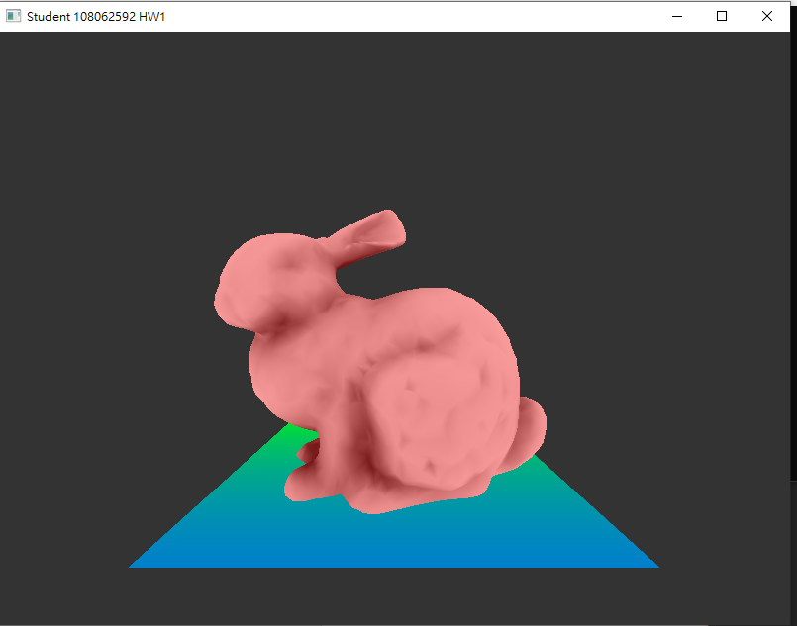

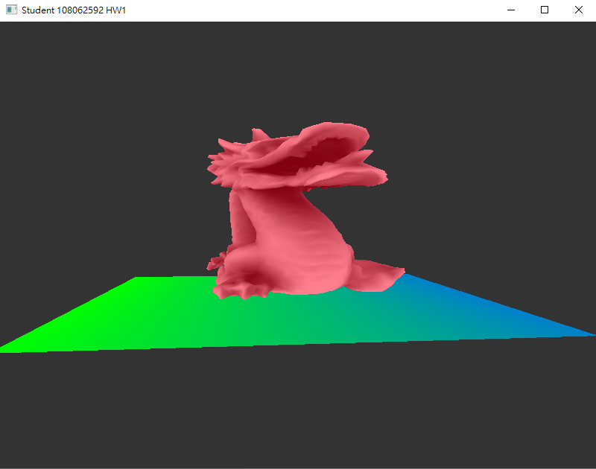

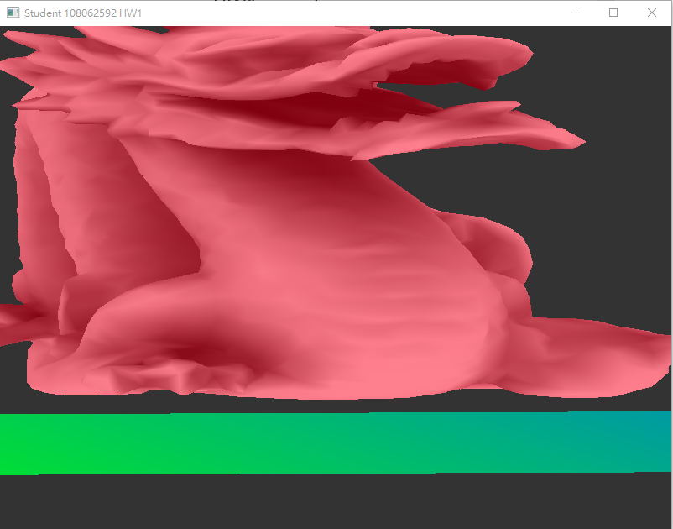

108062592 何元斌